Roma 7 Novembre 2023
AUDIZIONE COMMISSIONE CULTURA DELLA CAMERA DEPUTATI
Carlo Bartoli, presidente del Consiglio nazionale dell’Ordine dei giornalisti

Siamo particolarmente lieti di essere stati convocati da questa Commissione che vuol essere il «crocevia» di un esame che il profondo impatto della digitalizzazione e dell'innovazione hanno determinato e che vuole interrogarsi riguardo alle prospettive che il futuro ci può riservare. Riteniamo infatti che l’Ordine dei giornalisti possa e debba essere una tra le principali istituzioni al centro del processo di modernizzazione e digitalizzazione della società per gli aspetti che riguardano il mondo dell’informazione professionale.
Vorrei sottolineare due temi in particolare: in primis la contraddizione che è emersa tra l’aumento esponenziale della richiesta di informazione da parte dei cittadini e la perdita di un orizzonte di sostenibilità industriale per le società che hanno come missione la produzione di notizie. In secondo luogo, l'accelerazione impressa dall'Intelligenza Artificiale Generativa al fenomeno, già largamente in atto, del trasferimento dall'uomo agli algoritmi della individuazione dei parametri di valutazione, selezione, scelta (e adesso anche di produzione) dei contenuti. Meccanismi che per la loro potenza di fuoco possono essere orientati verso obiettivi di condizionamento e travisamento della realtà, così come anche emerso nei giorni scorsi al Vertice sulla Sicurezza dell’Intelligenza Artificiale tenutosi in UK a Bletchley Park con rappresentanti provenienti da 28 Paesi del mondo.
Da evidenziare anche il cambio di strategia delle piattaforme social e dei motori di ricerca che, per i propri interessi industriali, stanno oscurando sempre più le fonti di informazione qualificate, con una riduzione del traffico di rimando verso i siti di informazione (cd. Referral) dal 11,5% al 6%. Diventa quindi centrale l'elaborazione di una strategia che riesca a salvaguardare ciò che resta dell'industria dell'informazione e che possa dare una prospettiva non solo di resistenza ma di sviluppo. Centrale anche e, soprattutto, per la democrazia di cui l’informazione è un pilastro costituzionale.
Per quanto riguarda il giornalismo, non si può parlare più di “transizione” al digitale, dato che il nostro mondo ne è pienamente immerso e, in buona parte, travolto. Questa tumultuosa trasformazione sta apportando enormi cambiamenti e l’industria dell’informazione mainstream deve rapidamente spostare la valutazione da logiche di tipo quantitativo a sistemi e metriche qualitative. Il “giornale”, fulcro per decenni del prodotto editoriale, non è più da tempo un prodotto unico a “monoblocco”, ma molte più “cose”, con le sue innumerevoli articolazioni digitali, social media compresi. Tuttavia, nonostante i tentativi di adeguamento e gli incrementi delle vendite e degli abbonamenti online, il fatturato complessivo del sistema editoriale italiano prosegue nella sua inesorabile decrescita. Basti pensare che dal 2010 al 2022 il fatturato di pubblicità dei quotidiani è sceso da 1.253 a 418 milioni di euro; le copie vendute (carta+digitali) sono calate da 4,13 a 1,6 milioni. (Fig. 1 e 2, Report 2023 Osservatorio Giornalismo Digitale 2023 promosso dall’Ordine)
Abbiamo apprezzato le scelte del governo che ha definito un quadro organico di assegnazione delle risorse disponibili assumendo la qualità come obiettivo prioritario nel sostegno all’editoria. Ma non basta. I gatekeeper dell’informazione sono altrove, oltre Oceano, e le loro strategie mirano esclusivamente al profitto e rischiano di oscurare il giornalismo professionale.
Nell’industria dell’informazione ci sono problemi finanziari, ritardi tecnologici, errori di strategia, ma è anche vero che il futuro dell'editoria non può consistere in una riedizione aggiornata di strategie e comportamenti del passato. I nuovi scenari della comunicazione, sempre più complessi, pongono con forza il problema del rapporto di fiducia fra il prodotto giornalistico, sempre più liquido, e i suoi fruitori. Vanno, quindi, comprese le dinamiche degli algoritmi, i nuovi flussi delle fonti, anche nelle fasi di produzione delle news giornalistiche e, come già detto, l’impatto dell’Intelligenza Artificiale.
Il giornalista deve avere ancora più attenzione ai propri doveri: verifica rigorosa delle fonti, continenza nel linguaggio, accuratezza della narrazione, rispetto delle persone. Riconquistare la fiducia delle comunità deve significare, per il giornalista, agire nell’ambito di un'etica dell’informazione senza la quale si perde il confronto con il vasto mare della comunicazione digitale. È in questi contesti, difficili e interconnessi, che il giornalismo professionale deve fare il massimo sforzo per mostrare il suo valore aggiunto, qualunque sia la piattaforma su cui si svolge l’attività.
Altro fondamentale obiettivo, perché l’informazione possa essere equa e plurale è quello di avere una opinione pubblica alfabetizzata, in grado di individuare e riconoscere l’informazione veritiera, di qualità e trasparente che i giornalisti sono tenuti a produrre. È per questi motivi che abbiamo avviato più progetti con il Ministero dell’Istruzione per portare i giornalisti e la buona informazione anche nelle scuole italiane. Per questi motivi abbiamo avanzato al Parlamento la necessità di una riforma delle norme per i giornalisti, ferme a sessanta anni fa, al fine di avere profili professionali e regole adeguati alle sfide dell’innovazione. Speriamo vivamente di essere ascoltati con attenzione.
In conclusione, riteniamo sia necessaria una strategia chiara e forte affinché il nostro Paese possa giocare un ruolo che non sia solo quello dello spettatore pagante di uno spettacolo che non si è scelto. Per farlo, poniamo due questioni.
- Occorre realizzare uno studio approfondito della situazione attuale e delle possibili soluzioni sull’esempio del vasto e organico rapporto commissionato nel 2015 dal Ministero della Cultura francese a Jean-Marie Charon “Presse et numérique. L’invention d’un nouvel écosystème”.
- In secondo luogo è indispensabile elaborare una strategia di sostegno, sviluppo, aggregazione e innovazione che, riconoscendo il valore aggiunto della figura del giornalista, permetta anche ai player italiani di scendere in campo nella partita in corso nell’ecosistema digitale.

Rispondendo poi ad alcune domande da parte dei deputati e dello stesso presidente della VII Commissione, on. Federico Mollicone, il presidente Bartoli ha poi aggiunto:
Sul tema della Intelligenza Artificiale possiamo dire che essa già impatta sul lavoro redazionale e sul prodotto giornalistico. Ovviamente occorre individuare, oltre a rischi, anche gli ambiti ove può essere utilizzata positivamente. Possiamo quindi dire che essa potrebbe sostituire efficacemente le attività ripetitive, le aggregazioni di dati oppure l’elaborazione di ingenti mole di dati per i quali occorrerebbero mesi di lavoro. Sicuramente va preservata la capacità creativa dell’uomo. Aggiungo – rispondendo al quesito del presidente - che ritengo essenziale poter “tracciare” i prodotti realizzati dall’Intelligenza Artificiale con una sorta di bollino da usare per qualsiasi tipo di prodotto giornalistico, scritto, audio, video o grafico che sia.
Sul futuro del giornalismo posso solo affermare che l’evoluzione sarà sicuramente rapida ma caratterizzata da sbalzi improvvisi e rotture di continuità. Non vedo uno sviluppo lineare e progressivo nel sistema dell’informazione. Se avessimo svolto questa audizione solo sei mesi fa avremmo probabilmente discusso del Metaverso, dei suoi rischi e delle sue opportunità; invece parliamo di IAG.
Sulle prospettive dell’editoria credo che il futuro, da costruire da adesso, debba puntare tutto su un cambio di passo all’insegna della qualità. Non si può continuare a “tamponare” solo le falle. Occorre un grande sforzo condiviso, un piano ambizioso in grado di investire risorse per invertire una rotta che porta a una continua distruzione di professionalità, di testate, di aziende editoriali e di ricchezza. Concordo sull’osservazione del presidente Mollicone riguardante il fatto che, a cominciare dai grandi gruppi, occorre abbandonare la strada del clickbaiting, il cui esito è decisamente infausto per il giornalismo, portando ad una perdita di cultura e di capacità creative. È quindi necessario un rapido cambio di rotta, anche in termini di politiche di sostegno con l’introduzione di meccanismi incentivanti per tenere alta la qualità dell’informazione professionale.
Infine ricordo che, anche per questi motivi, l’Ordine dei giornalisti necessita di una riforma della normativa che ci consenta di avere un accesso alla professione al passo dei tempi.

Qui di seguito due grafici estratti dall’Osservatorio sul giornalismo digitale promosso dal Consiglio nazionale dell’Ordine dei giornalisti con il patrocinio di AgCom e della Fondazione Murialdi di cui viene allegata copia integrale del Report 2023.
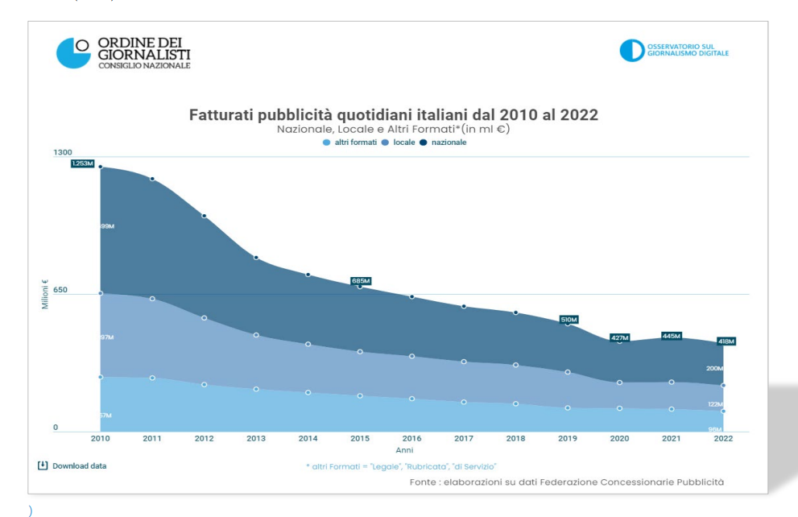
Figura 1
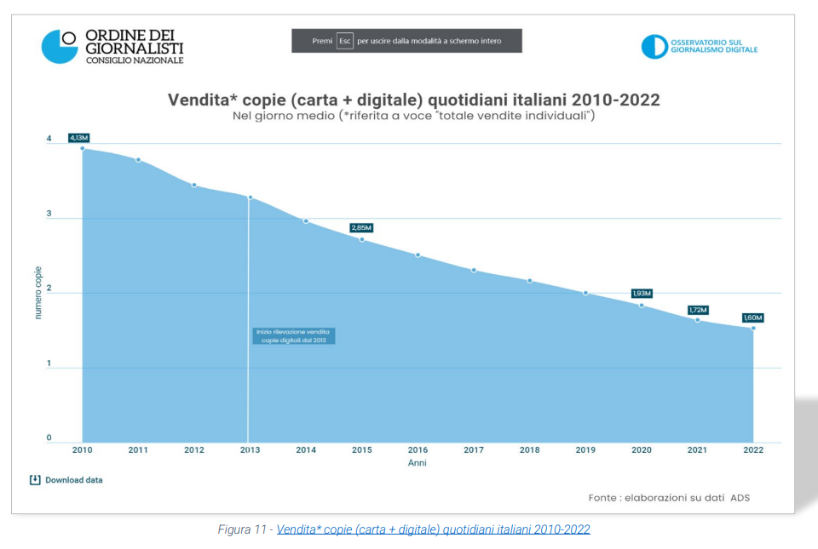
Figura 2

